**В текущем году на территории Веневского района завершено благоустройство дворовых территорий**

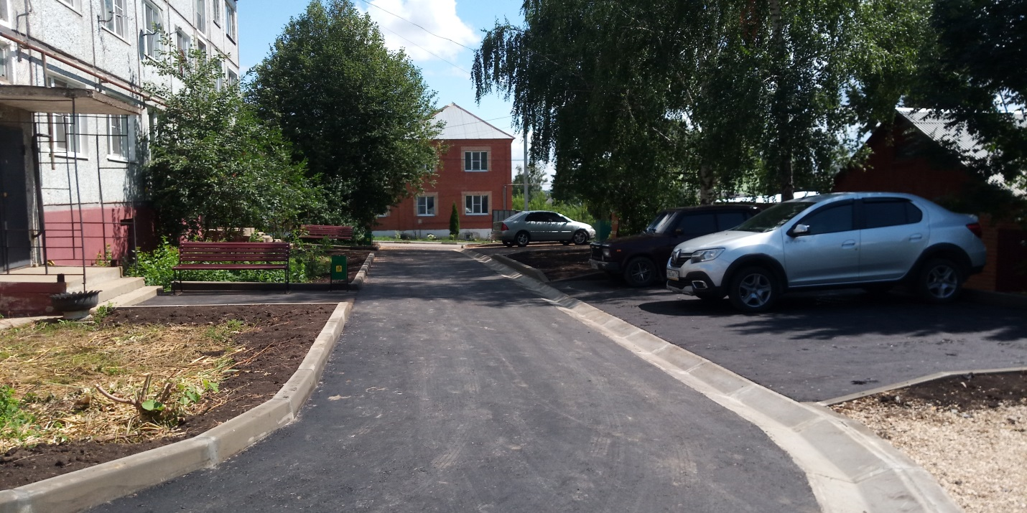

В рамках реализации федерального проекта «Формирование комфортной городской среды» национального проекта «Жилье и городская среда» завершены работы по благоустройству дворовых территорий многоквартирных домов в г. Веневе.

В текущем году при реализации мероприятий формирования современной городской среды благоустроены дворовые территории домой № 9 по ул. Л.Толстого, № 12-а , № 17 , № 19 по ул. К. Маркса, № 9-а по ул. Советская, № 7 по ул. Международная, № 16 по ул. Володарского, № 46-в мкр. Южный в г. Веневе.

Во дворовых территориях выполнены работы по асфальтированию дворовых проездов, подходов к подъездам, парковочных карманов, площадок под установку оборудования, замена бордюрных камней, установка новых скамеек и урн.

